Информация
о мероприятиях антинаркотической направленности, проведенных в период с 30.11.2017 г. по 05.12.2017 г.
МБОУ «СОШ № 38» г. Грозного

№ п/п | Наименование  мероприятия | Дата и время проведения | Место  проведения | Целевая аудитория (возрастная категория, количество человек) | Прочая информация
1 | Беседа на тему: «Отношение ислама к алкоголю и наркотикам» | 30.11.2017 г. | Классный кабинет | 11 класс (25 уч.) | Беседу провел имам пос. Калинина Косумов М.А.

Приложение для фотоматериала

1  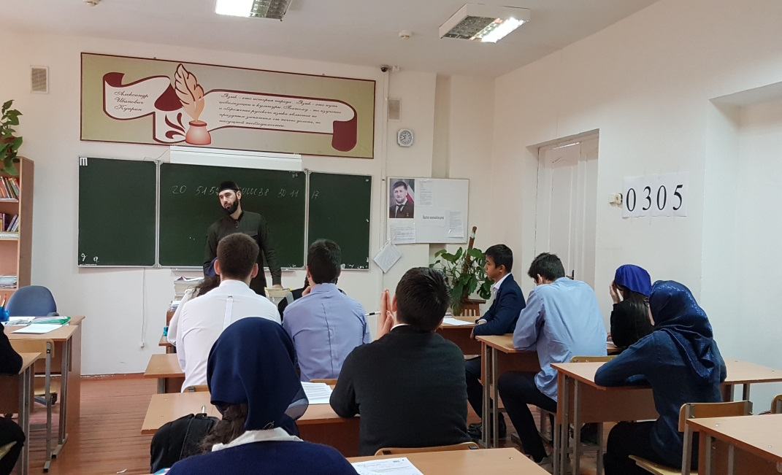 | 2  